鐘靈國民小學辦理99學年度環境教育實施成果報表
辦理項目 | 環境探索-青蛇生態觀察
實施成果 | ㄧ、宣導時間：100年05月03日  二、地點：校園  三、課程內容：蛇類觀察。  四、實施成效：  1.透過親手觸摸認識青蛇外觀和運動方式，培養自然觀察的能力。  2.培養探索環境的興趣和能力。
活動照片 | 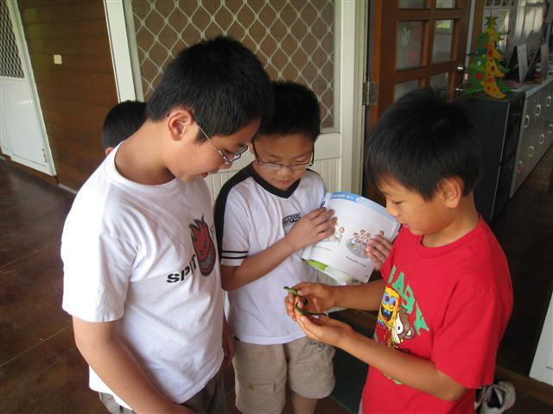 | 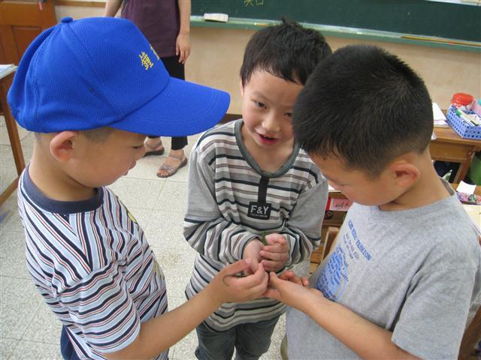
活動照片 | 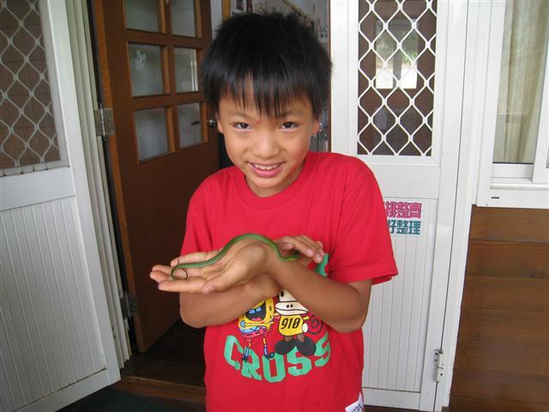 | 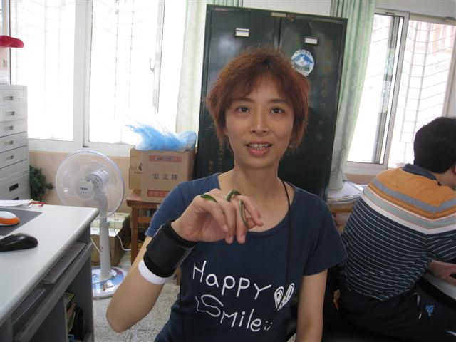
說明 | 觀察青蛇外觀和運動方式&去除師生對蛇類的恐懼

